Verslag werkgroep Catalografie
04/03/2021
Voor verslag: Valérie Puttevils
Teamsmeeting
De vergadering begint om 10u en eindigt om 11.30u.

Goedkeuring verslag 29 oktober 2020
Het verslag van 29/10/2020 wordt goedgekeurd.
Hannelore voegt toe dat de vertelplaten al geactualiseerd zijn in Open Vlacc. De opkuis van die records wordt binnenkort gestart door Hilde. Het zal vooral om Bidoc- en Brocaderecords gaan bij overstap.
Deze vergadering wordt opgenomen, niemand heeft bezwaar.

Inhoud
1 Collatie e-boeken 2
2 FRABL: implicaties 240- en 500-veld 2
3 Uitgaves in dialect 4
4 Verstripping van boek-materialen 5
5 ERK-niveaus 6
6 Dubbel identificatienummer 7
7 Omnibussen met materiaaltype BOEK: analytisch of met Bevat-annotaties ontsluiten? 7
8 Varia 9
8.1 Bekroningen: naamsverandering 9
8.2 Onzekere datum 9
8.3 [jaar van uitgave] en jaar van uitgave 9
8.4 EAN 13 cijfers 10
8.5 Géén verdubbeling auteursingang 10
8.6 Afgesloten seriële publicaties met ongekende startdatum 10
8.7 Rondje 11
9 Datum volgende vergadering 11
Aanwezigheden 12

Collatie e-boeken
In het regelgevingsdocument e-boeken wordt het volgende vermeld bij collatie:
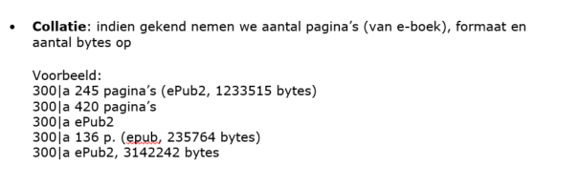
Vaak is de paginering niet gekend van een e-boek, en geef je al snel een bestandsformaat (in praktijk ePub2/ePub3) in, maar dat “hoort” eigenlijk niet in het 300-veld.
Bestandsformaten van online bronnen horen eigenlijk thuis in het door ons niet gebruikte veld 347 (Digital File Characteristics), subveld b: Encoding format (A schema, standard, etc., used to
encode the digital content of a resource).

Library of Congress en British Library nemen ‘1 online resource’ op als collatie voor e-boeken.
De werkgroep steunt het voorstel om 1 online resource te vertalen als ‘1 digitaal bestand’ en op te nemen in het collatieveld voor de beschrijving voor e-boeken. De reeds ingevoerde Open Vlacc-e-boeken werden reeds aangepast.
Indien het aantal pagina’s gekend is, kunnen die tussen haakjes opgenomen worden.

FRABL: implicaties 240- en 500-veld
Ons FRABL-mechanisme werkt als volgt:

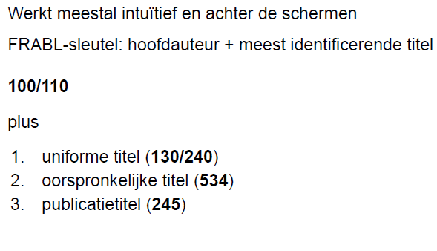
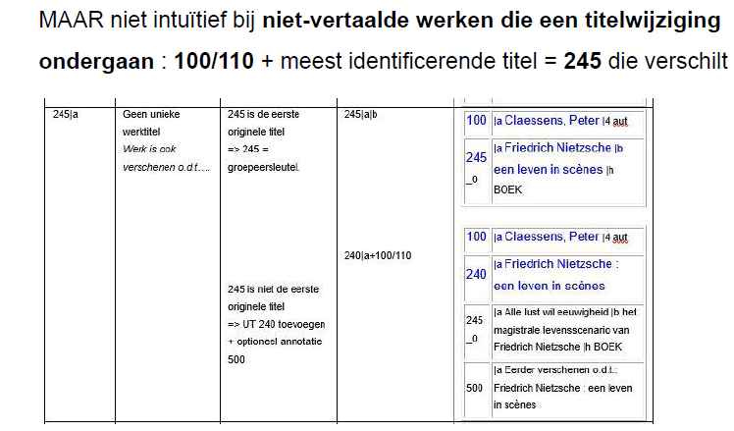

- Niet-vertaald werk met titelwijziging: groeperen?

Wat doen we bij dit niet vertaald werk verschenen onder een nieuwe titel met verschil in auteurs?
Voegen we in dit geval een uniforme titel 240 toe om te groeperen + aanpassing van de primaire auteur?

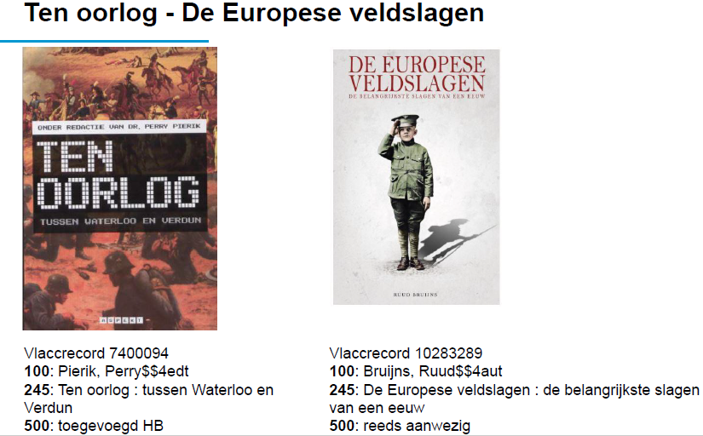
Catherine en Katrien G. zijn geen voorstanders om 240 toe te voegen, info in 500 is voldoende - anders wordt het te verwarrend. Hilde en Karen zijn het hier ook mee eens.
Annotatie in 500 moet wel sowieso toegevoegd worden in beide richtingen.

- Vernieuwde edities met gelijke titel: ontgroeperen?
Bij ‘Einddoel Witte Huis’ zijn er nieuwe uitgaves met actualiseringen, moet er een 240 toegevoegd worden om deze te ont’FRABL-en?

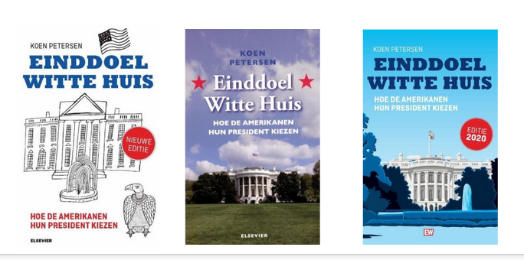
Katrien G.: geen voordeel om uit elkaar te halen. Er is een actualisatie, maar die is niet voldoende groot om te manipuleren.
In dit geval wordt er niet “ontgegroepeerd”, er is niet voldoende reden hiertoe.
- 500-veld: vaste formulering

De werkgroep steunt onderstaand voorstel:
Edities met titelwijziging krijgen een annotatie in het 500 veld onder een vaste formulering Ook verschenen onder de titel xxx (titel zonder aanhalingstekens). Op deze manier kan het beter geautomatiseerd worden.
Hannelore past dit zo aan in de regelgeving en taginformatie.
In de nieuwe release (waarschijnlijk eind april ‘21) van de bibliotheekwebsites zal dit beter gepresenteerd worden. Ook de verschillende (kleine) covers zullen getoond worden bij de plaatsingsinformatie. Dit zal hopelijk alle onduidelijkheden bij de gebruikers en bibliotheekmedewerkers wegnemen.
Katrien G.: wordt dit retrospectief aangepast in annotaties? Hannelore bekijkt of dit via een niet-manuele aanpassing kan gebeuren.

Uitgaves in dialect
Deze vraag kwam er naar aanleiding van de Aalsterse vertaling van Le petit prince.
Omdat er geen taalcode is voor de Vlaamse dialecten krijgen deze publicaties taalcode DUT, waardoor ze gegroepeerd worden met de “gewone” Nederlandstalige uitgaves. En indien de uitgaves in dialect de meest recente edities zijn die de bibliotheek in de collectie heeft, worden deze als eerste gepresenteerd in de publiekscatalogus.
Hannelore vraagt bij de Library of Congress na of één taalcode voor alle Vlaamse dialecten samen kan aangemaakt worden - maar dit heeft weinig kans op goedkeuring.
Wat doen we in de tussentijd?
Groeperen: onder taalcode dut laten staan, zonder manipulatie
of
Ontgroeperen: afsplitsen door een uniforme titel te voorzien, duidelijker weergave, maar zo beschouw je het als een nieuw werk –wat het niet is- en verbreek je de koppeling met andere uitgaves.
De werkgroep kiest ervoor om te ontgroeperen door een uniforme titel 240 toe te voegen met tussen haakjes het dialect waarin dit werk verschenen is. Dit is nu opgenomen in het regelgevingsdocument FRBR theorie en invoerafspraken.

041 | |h fre
100 | |a De Saint-Exupéry, Antoine |4 aut
240 0 | |a Le petit prince (Aalsters dialect)
245 3 | |a De kleine prinsj |b vertoldj van 't Frans in 't Oilsjters |h BOEK
534 | |a Le petit prince

041 | |h fre
100 | |a De Saint-Exupéry, Antoine |4 aut
240 0 | |a Le petit prince (Gents dialect)
245 3 | |a De klaane prins |b vertoald in 't Gents |c mee aquarellen van den auteur |h BOEK
534 | |a Le petit prince

Als Hannelore ooit een positief antwoord krijgt van LoC kunnen we de regelgeving nog aanpassen.

Verstripping van boek-materialen
In de regelgeving strips wordt verduidelijkt wie er als primaire auteur wordt opgenomen:

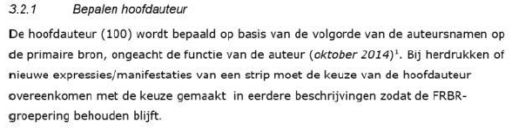
Maar er staat eveneens:

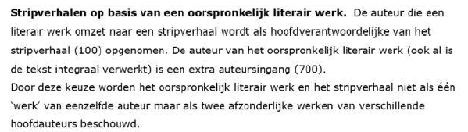
Op het forum Catalografie werd deze regel vorig jaar aan de kaak gesteld, naar aanleiding van de verstripping van The handmaid’s tale van Margaret Atwood. Zij staat prominent eerst vermeld op de titelpagina en werkte actief mee aan de verstripping van “haar” boek, daarom plaatsten we haar in het primaire auteursveld. Om het als een “nieuw werk” te kunnen beschouwen, voegden we een uniforme titel toe. Dit zouden we als formele regel kunnen introduceren: bij actief meewerkende oorspronkelijke auteurs van een boek dat verstript werd, plaatsen we die oorspronkelijke auteur in het primaire auteursveld en voegen we een uniforme titel toe.

Maar wat dan met de verstripping van Stephen Kings De donkere toren-reeks? Daar staat Stephen King ook eerst vermeld en werkte hij mee als creative director.

De werkgroep kiest ervoor om de bestaande regelgeving in verband met de auteurs van verstripte boeken te behouden. Het wordt immers moeilijk een onderscheid te maken tussen commerciële overwegingen van uitgeverijen om de oorspronkelijke auteur prominent te presenteren en een voldoende actieve medewerking van die oorspronkelijk auteur aan de verstripping.

Margaret Atwood is terug naar het secundaire auteursveld verhuisd, met de functiecode ant. Ook bij de verstripping van Sapiens van Harari plaatsten we Harari in het 700-veld.
Hannelore past in de regelgeving ‘Verstripping van een literair werk’ aan door een meer algemene bewoording om hieronder ook verstripping van non-fictiewerken te kunnen verstaan.

ERK-niveaus
Els Patoor (VGC) en Lynn Derycke (Huis van het Nederlands) vragen of het mogelijk is om ERK-niveaus die expliciet op een bron vermeld worden op te nemen in een gecontroleerde lijst (cfr. PEGI, Kijkwijzer,…) in Vlacc-beschrijvingen.
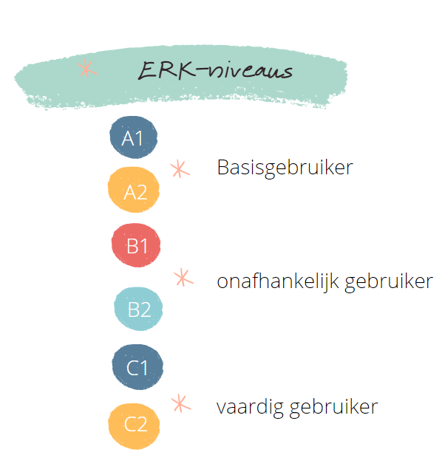

Vindt de werkgroep de opname ERK-niveaus een meerwaarde?
Katrien G. merkt op dat er vaak een mengeling voorkomt van een niveau en een Engelse benaming. Bijvoorbeeld: B1 en intermediate.
Hannelore zegt dat deze Engelse termen in een 500 veld kunnen blijven opgenomen worden.
Opname van ERK-niceaus in een gecontroleerd veld lijkt de werkgroep een goed idee.
Dit voorstel moet voorgelegd worden op de werkgroep Trefwoorden en Fictie en verder bekeken worden met het team Bibliotheekwebsites en de Wise-collega’s.

Dubbel identificatienummer
Een lokale bibliotheek vroeg zich af waarom we bij dubbele identificatienummers geen interne annotatie opnemen in beide richtingen? Zo wordt een catalograaf bij het inscannen van een dubbel ISBN tenminste geattendeerd op de reden waarom er potentieel een andere bibliografische beschrijving kan tevoorschijn komen dan het record van de publicatie die voor je ligt.

Dit betekent dan in de praktijk:
599|a ISBN xxx verwijderd wegens dubbel gebruik met xxx
én
599|a ISBN xxx werd behouden bij dit record, maar verwijderd bij xxx wegens dubbel gebruik.

De werkgroep beslist dat dit mag aangepast worden in de regelgeving.
Juul stelt voor dat de taginfo bij 599 wordt aangepast met een voorbeeld hoe dit te formuleren.
Hilde merkt terecht op dat de andere uitgave ook niet in Vlacc kan zitten, en enkel als een lokale Wise-beschrijving kan aanwezig zijn. Dit gaan we inderdaad niet opsporen. Maar als er een servicedeskmelding over komt, kunnen we wel aanraden om het identificatienummer te verwijderen en een interne annotatie toe te voegen.

Omnibussen met materiaaltype BOEK: analytisch of met Bevat-annotaties ontsluiten?
In het regelgevingsdocument Omnibussen worden drie mogelijke ontsluitingsmanieren opgesomd:

Onderdeeltitels kunnen op drie manieren opgenomen worden:
- analytisch of volledig beschreven in kindrecords
- in Bevat-annotaties (M21-veld 505|t|r)
- in een algemene annotatie (M21-veld 500|a)
Met een verduidelijking waarom voor analytisch (met moeder-kindbeschrijvingen) zou kunnen gekozen worden:

Onderdelen uit een omnibus worden analytisch ontsloten omwille van volgende redenen:
- verschillende inhoudelijke ontsluiting per onderdeel
- specifieke formele kenmerken per onderdeel (bv. taal bij film, acteurs, ...)
Met de kanttekening: omnibussen met materiaaltype e-boeken en strips worden nu al standaard met bevat-annotaties beschreven.

Kunnen we een iets duidelijkere afspraak maken wanneer we boeken analytisch ontsluiten, dan wel voorzien van Bevat-annotaties?
Maar wat is een afdoend verschil voor inhoudelijke ontsluiting? Enkel genre-verschil, of ook thema’s? De laatste jaren is er een ongedocumenteerde switch geweest naar steeds meer omnibusinvoer met Bevat-annotaties (505-velden), in plaats van de analytische beschrijvingen. Vaak bevatten omnibussen immers zeer gelijkaardige onderdelen, waardoor de analytische werkwijze – die iets omslachtiger is – als onnodig wordt ervaren.
De G6 geeft zijn mening over de voordelen analytisch ontsluiten dan wel ontsluiten met bevat-annotaties.
De voordelen van beide worden overlopen:
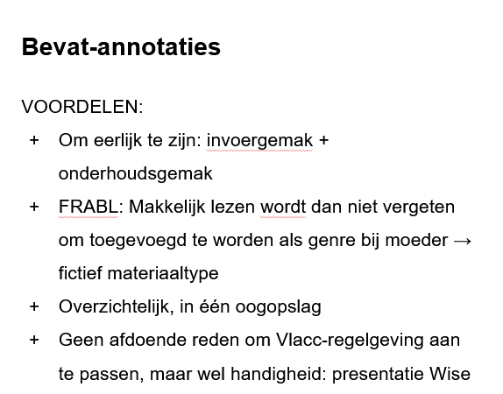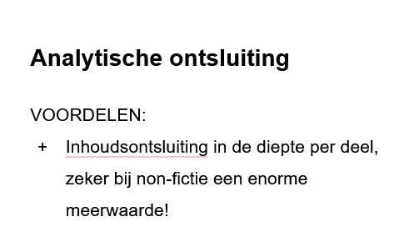
Catherine en Karen: bevat-annotaties verdienen de voorkeur.
Juul vraagt zich af of dit bij non-fictiewerken vaak voorkomt. Is het sop de kool waard?
Katrien G. zegt dat het maar uitzonderlijk voorkomt dat een analytische beschrijving nodig blijkt bij non-fictie.
Linda benadrukt dat de mogelijkheid moet blijven bestaan om analytisch te blijven beschrijven. Eén beschrijving met bevat-annotaties kunnen maken is een voordeel, maar soms lukt het echt niet, bv. bij een tentoonstellingscatalogus, waarbij het belangrijk is dat alle onderdelen een ontsluiting apart krijgen.
Conclusie: vanaf maart 2021 wordt bij omnibussen gekozen voor een beschrijving met Bevat-annotaties!
In uitzonderlijke gevallen kan nog steeds gekozen worden voor een analytische ontsluiting. Dit zal vooral het geval zijn bij non-fictiematerialen waarbij het noodzakelijk is dat er ook op de onderdeelonderwerpen kan gezocht worden.

Hannelore past de regelgevingsdocumenten aan. Hierover zal verder gecommuniceerd worden via het forum.
Julie vraag wat met nieuwe edities waarvan de oudere edities analytisch beschreven zijn. Deze mogen vanaf nu met bevat-annotaties beschreven worden (zie bijvoorbeeld Vlaccrecord 10321224 – het Verzameld werk van Willem Elsschot).
De werkwijze van omnibus-filmboxen staat op de agenda voor volgende werkgroep.

Varia

Bekroningen: naamsverandering
Als een bekroning van naam verandert – vaak door een wijziging van sponsor -, beschouwen we dit als een nieuwe prijs. Deze duidelijke toepassing van de Take what you see-regel is nu ook opgenomen in de regelgeving, met het voorbeeld waardoor het op de agenda werd geplaatst: Man Booker Prize werd “gewoon” Booker Prize:

100__ |a Evaristo, Bernardine|4aut
245 _0 |a Meisje, vrouw, anders|hBOEK
586 __ |a Man Booker Prize|9 2019

100__ |a Stuart, Douglas|4aut
245 _0 |a Shuggie Bain|hBOEK
586 __ |a Booker Prize|9 2020

Onzekere datum
Bij Onzekere datum nemen we bij een vermoedelijk jaar van uitgave steeds de bron op in een interne annotatie en plaatsen we het jaar van uitgave in 260$$c tussen rechte haken.
Indien echt geen jaar van uitgave kan achterhaald worden in een externe bron nemen we [jaar van uitgave niet vastgesteld] op.

De regel rond het opnemen van het jaar van aankopen als onzekere publicatiedatum nemen we volgende werkgroep verder onder de loep [toegevoegd aan het verslag op 16/03/2020].

[jaar van uitgave] en jaar van uitgave
Naar aanleiding van een vraag van Hasselt (over ISBN 9789044359237 en 9789044358735, Speel met vuur van Tess Gerritsen) expliciteren we volgende afspraak in de Algemene principes:

Wanneer een nieuwe titelbeschrijving maken?

- jaar van uitgave. […]
Als in de beschrijving van een editie van een werk een vermoedelijk jaar van uitgave tussen rechte haken opgenomen wordt en een andere editie van dat werk hetzelfde jaar van uitgave expliciet in/op de bron heeft staan, maken we twee beschrijvingen.
Wat betreft het vermoedelijk jaar van uitgave: welke bron “vertrouwen” we het meest? Titelbank of de (website van de) uitgever? Titelbank is de basisdatabank van het Nederlandse ISBN-kantoor, ze werken met gegevens die ze van de uitgevers krijgen. Het is altijd een afweging, in ieder geval: de bron van de gevonden informatie wordt steeds opgenomen in een interne annotatie.

Doordat de interne annotatie niet in het eerste scherm van Wise wordt getoond is het minder goed zichtbaar voor lokale bibliotheken, dit blijft een probleem. Hilde heeft dit reeds doorgegeven aan Wise-collega’s van Cultuurconnect, wordt verder besproken met de betrokken collega’s.

EAN 13 cijfers
Als een EAN op een te beschrijven bron uit slechts 12 cijfers bestaat, gebruiken we in Open Vlacc een ‘voorloopnul’.
Het toevoegen van de voorloopnul is nu ook opgenomen in regelgeving monografieën, games, films en muziek.

Géén verdubbeling auteursingang
In onze regelgeving staat nergens expliciet dat een auteur niet tweemaal “mag” vermeld worden in een bibliografische beschrijving.
De werkgroep gaat akkoord om dit te expliciteren in de Opnamevoorwaarden auteurs :
Auteursingangen worden opgenomen om een publicatie te identificeren én om alle publicaties of werken van dezelfde auteur te kunnen groeperen (principe van uniforme ingang).
Auteursingangen worden opgenomen in de M21-velden: 100, 110, 700 en 710.
Een auteursingang kan slechts één keer opgenomen worden in een bibliografische beschrijving. Als een auteur verschillende functies heeft, worden deze verduidelijkt in een verantwoordelijkheidsvermelding (Zie Regelgeving Monografieën –Verantwoordelijkheids- vermelding bij de titel). Bij Daisy- en muziekbeschrijvingen wordt de belangrijkste functie van de auteurs als gecodeerde functie opgenomen. Andere functies worden (voluit) opgenomen als aanvullende functievermelding.

Afgesloten seriële publicaties met ongekende startdatum
Als je de regelgeving Seriële publicaties volgt, loopt er iets mis bij het afsluiten van een tijdschrift zonder gekende startdatum.
In de taginformatie staat:
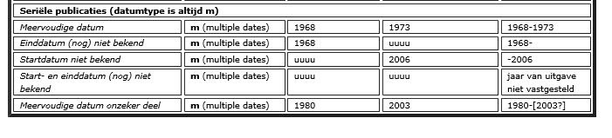
Echter, in de praktijk blijkt het scenario “startdatum niet bekend, maar einddatum wel” niet mogelijk in Aleph.
In het 008-veld staat bij datum 1 uuuu en bij datum 2 2017.
In 260$$c staat: [startdatum niet vastgesteld] – 2017.
Bij het opslaan verandert Aleph echter automatisch datum 1 in de waarde van datum 2.

Er loopt een automatische fix in Aleph waarbij bij het opslaan van een record de startdatum uit 260 wordt genomen in 008, datumveld 1. Dit is zeer handig bij monografiebeschrijvingen (hoeven we het uitgavejaar slecht één keer in te geven in 260$$c). Maar dus niet handig bij seriële publicaties met een ongekende startdatum, wat gelukkig niet frequent voorkomt.
Daarom stelt Hannelore voor om bij een ongekende startdatum steeds de vermoedelijke startdatum op te nemen tussen vierkante haken.
Iedereen is akkoord om dit op deze manier aan te passen. Deze nieuwe regel wordt opgenomen in de regelgeving:

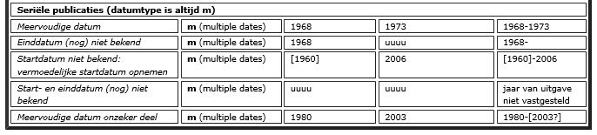

Rondje
Het probleem rond opnemen van blogs als corporatieve auteurs wordt op de volgende werkgroep of via het forum besproken.
Katrien G. vraagt welke servicedeskvragen het BC zoal krijgt? Hannelore verduidelijkt dat dit gaat van tikfouten tot ZIZO, thema’s toevoegen, thema’s weglaten, invoer games, invoer dvd’s, dubbele beschrijvingen in Wise, tijdschriftenfrequenties aanvullen, aanvullen precats, … Katrien H. vat het mooi samen als: Alles wat kan ontbreken of gecorrigeerd worden in Open Vlacc kan voorkomen in de servicedesk.
Een ZIZO-beslissing werd reeds op de Open Vlacc-website gecommuniceerd, vóórdat het verslag werd goedgekeurd. Dit gaf wat communicatieproblemen in Brugge. Dit is inderdaad niet de bedoeling: eerst wordt een verslag ter goedkeuring op het forum gedeeld, nadien gepubliceerd op de website en pas daarna wordt er gecommuniceerd naar de lokale bibliotheken.

Datum volgende vergadering
Voor het volgend overleg wordt gekozen voor 24/6/2021 10-11:30 (of uitstel naar september als er niet voldoende agendapunten zijn).

Aanwezigheden
Naam | Organisatie | Aanwezig/  verontschuldigd
Annika Buysse | BC Gent | A
Hannelore Baudewyn | BC Gent | A
Katrien Hennen | BC Gent | A
Valérie Puttevils | BC Gent | A
Marjan Hauchecorne | BC Antwerpen | A
Karen Dierckx | Bibliotheek Antwerpen | A
Catherine Michielssen | Bibliotheek Brugge | A
Juul Brepoels | Bibliotheek Leuven | A
Martine Vanacker | Muntpunt | A
Johan Waumans | Muntpunt | V
Katrien Geers | Bibliotheek Gent | A
Julie Vanoppen | Bibliotheek Hasselt | A
Linda Hamers | Bibliotheek Hasselt | A
Greta Wouters | Bibliotheek Hasselt | A
Hilde Vandeput | Bibliotheek Hasselt | A
Guy Cools | Cultuurconnect (PBS Vlaams-Brabant) | V

